Краевое государственное казённое образовательное учреждение для детей-сирот и детей, оставшихся без попечения родителей, реализующее адаптированные основные общеобразовательные программы «Школа-интернат №4»

Интегрированный урок по математике
«Красная книга животных Хабаровского края»
8 класс

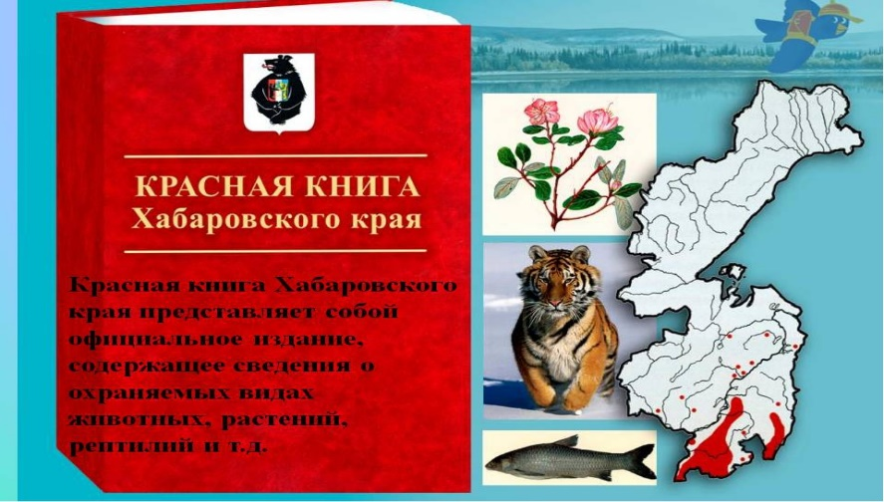

Разработали:
учитель математики-
Давыдова Г.Е;
учитель биологии –
Горбатко Л.В.

Хабаровск, 2022 год
Цель урока – формирование практических умений и навыков с использованием арифметических действий в закреплении знаний о животных Хабаровского края, занесенных в Красную книгу.
Задачи:
- Образовательные:
а) систематизировать знания о животных Хабаровского края, занесенных в Красную книгу, с использованием математических заданий;
б) формировать представления о разнообразии животных Хабаровского края, занесённых в Красную книгу;
в) продолжить знакомство учащихся с правилами поведения в природе.

- Коррекционно-развивающие:
а) коррекция и развитие связной устной речи через выполнение заданий;
б) коррекция и развитие памяти, зрительного восприятия;
в) коррекция и развитие мыслительной деятельности.

- Воспитательные:
а) воспитывать эмоциональное отношение к красоте окружающего мира;
б) воспитывать умение работать в коллективе, чувство ответственности;
в) воспитывать интерес к изучаемым предметам.

Методы и приёмы обучения: словесный, частично-поисковый, объяснительно-иллюстративный.

Тип урока: интегрированный урок систематизации и обобщения знаний.

Формы работы – групповая, фронтальная.

Ожидаемый результат урока:
а) принимать цели и произвольно включаться в деятельность;
б) следовать предложенному плану и работать в общем темпе;
в) активно участвовать в деятельности, контролировать и оценивать свои действия и действия одноклассников;
г) работать с информацией, делать простейшие обобщения, сравнивать, квалифицировать на наглядном материале.

Дидактические средства:
А) для учителя – презентация, фонограмма звуков природы, видео зарисовка к песне О. Газманова «Красная книга»;
Б) для учащихся – карточки с описанием животных для работы в группах, листы цветной бумаги (красный, желтый, серый, белый), рисунки или фотографии животных, клей, ножницы.

План урока.
1.Организационный момент.

Встали все у парт красиво,
Поздоровались учтиво.
Друг на друга посмотрели,
Улыбнулись, тихо сели.

Учитель биологии:

- Ребята, посмотрите внимательно на то, что лежит на ваших партах и партах ваших одноклассников. Как вы думаете, чем мы сегодня будем заниматься? (говорить о животных)
Учитель биологии: О ком мы будем говорить? (Мы будем говорить о животных, которые занесены в Красную книгу.)
- А кто знает, что такое Красная книга?
Ответы обучающихся:
- Это книга (документ) в которой собраны все животные и растения, которым грозит исчезновение, которых наши потомки уже могут не увидеть.

2. Постановка целей и темы урока.

- У нас в России, и в каждой нашей области, крае, республике тоже есть своя Красная книга. Обратите внимание, на партах у вас лежат картинки с изображениями животных, цветные листы бумаги, клей, ножницы. Как вы думаете, какова тема и цель нашего урока?

Обучающиеся:

- «Животные Красной книги Хабаровского края».

Правильно! Давайте запишем число и тему урока к себе на белые листочки. Найдите двойной листочек в клеточку. Он сегодня выполняет роль вашей тетради. На нем мы записываем все, что будем делать на уроке.

3.Изучение нового.

Учитель биологии:

Хабаровский край выпустил свою первую Красную книгу в 1999 году.

- Красная книга имеет общепринятую структуру. Животные, занесенные в нее, делятся на 6 категорий. Для удобства они изображены на разноцветных страницах: на красных листах помещены сведения о видах, находящихся под угрозой исчезновения; на желтых — уязвимые виды; на белых — сведения о редких видах, на серых — сведения о мало изученных и редких видах. А как вы думаете, какие животные находится на чёрных и зеленых страницах?

Обучающиеся высказывают свои мнения, и с помощью учителя приходят к выводу, что на черных страницах изображены вымершие животные, а на зеленых – восстановленные и находящиеся вне опасности виды.
Учитель вывешивает на доску цветные листы.

Мы совершим с вами путешествие по страницам Красной книги Хабаровского края.

- Посмотрите, ребята, у вас у каждого на столе лежат разноцветные листочки. Отложите их пока. Они нам сейчас не нужны. Цвет подсказывает вам, на каких страницах Красной книги размещено это животное. Возьмите текст на белом листе, его хорошо видно, поэтому для работы мы будем использовать листочки белого цвета. Мы будем не просто перечислять животных, а давать им краткую характеристику. План характеристики в тексте выделен у вас жирным цветом. Давайте его прочитаем и объясним.

Обучающиеся начинают первичную работу с текстом.
В ходе диалога составляется план характеристики животного:
- Статус – цвет страниц Красной книги
- Признаки – особые приметы
- Среда обитания – где живет
- Причины исчезновения - почему их стало меньше
- Решение проблемы – что надо делать

Учитель биологии:

- Сегодня каждый из вас сможет побывать в роли путеводителя для всего класса. Мы работаем группами. Помогайте друг другу.
Каждой из групп дано по два животных, каждое из которых занесено в Красную книгу, правда находятся они на разных страницах.

1группа – черный и желтый лист;
2 группа – красный и зеленый лист;
3 группа – серый и белый лист.

Учитель математики:

Вот и проверить настала пора,
Как вы умеете быстро считать.
Дружно работать, задачи решать,
Другу в работе всегда помогать.

И вот вам первое задание. О каком животном идёт речь?
Задание: поменять местами карточки, у которых одинаковый результат.

(5+7) : 3 | (16-9) : 1 | 5: 5х7 | (32 + 4):9
К | Л | О | В
Волк

Учитель биологии:

Сейчас с помощью описания этих животных, вы должны дать краткую характеристику по плану.

Описание животных Красной книги Хабаровского края:

Красный волк:

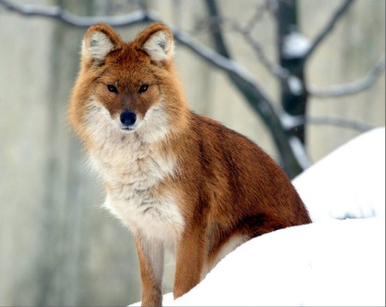

Красный волк, это животное, которое расположено на черной странице Красной книги. Последний раз, на территории края, его видели в 1955 году.
Красный волк похож на волка, лису и шакала одновременно. Это крупное животное. Издалека волк кажется действительно красным, это делает его очень эффектным.
Красный волк встречался на территории Приморья и юге Хабаровского края.
Предполагается, что исчез он из-за сильной конкуренции с серым волком, а также из-за сокращения численности копытных животных, которые составляют основной рацион его питания.
Этот вид практически исчез из дикой природы.
Сегодня главным местом обитания этого животного является Центральная и Южная Азия, где были единичные случаи встречи с ним.
Вернуть это животное возможно только с помощью охраны тех территорий, где он обитает.

1.Статус – черная
2.Признаки – красный окрас шерсти
3.Среда обитания – Приморье и юг Хабаровского края.
4.Причины исчезновения – конкуренция с серым волком и сокращением копытных животных.
5.Решение проблемы – охрана территории обитания.

Учитель математики:

Это самые большие животные планеты.
Они медленные, но элегантные пловцы, которые часто выпрыгивают из воды. Уровень рождаемости довольно низок. Самки, как правило, несколько крупнее самцов. Вес представителей этого вида составляет до 80 т.
О каком животном идёт речь?

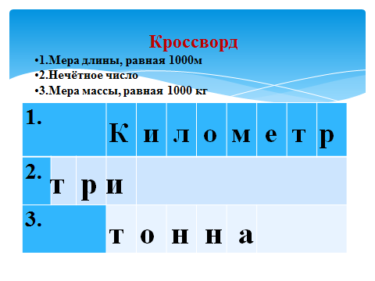

Учитель биологии:

Японский кит.

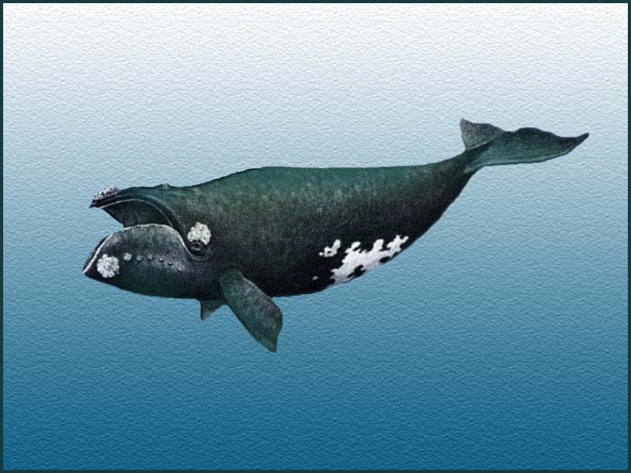

Японский кит находится под угрозой исчезновения, поэтому его можно увидеть на красных страницах Красной книги.
Встречается в Татарском проливе и Охотском море.
Это одно из самых больших животных планеты. Длина тела может достигать 18,5 метров, а вес доходит до 80 тонн. Окраска темного цвета и лишь небольшое белое пятно на животе. На спине у них нет плавника и горба, как у многих представителей этого отряда.
На кита велась охота, поэтому вид находится под угрозой исчезновения.

- Статус – красная
- Признаки – темный окрас и белое пятно на животе. На спине нет плавника и горба.
- Среда обитания – Татарский пролив и Охотское море.
- Причины исчезновения – отстрел человеком
- Решение проблемы – взят под охрану государства

4.Физическая минутка:

Руки подняли и покачали- это деревья в лесу.
Руки согнули, кисти стряхнули-ветер сбивает росу.
В стороны руки, плавно помашем- это к нам птицы летят.
Как они тихо садятся покажем, крылья сложим назад.

Учитель математики:

Ну а теперь решите цепочку и отгадайте о каком животном идёт речь?
13 + 47 : 10 + 43 : 7 =
Это животное различает цвета. Ночью он видит в пять раз лучше, чем человек. Эта красивая, экзотически окрашенная кошка, по силе и мощи не имеет себе равных во всей мировой фауне.
Тигр - 7 Лесной кот - 8 Рысь - 9
Один ученик работает у доски, остальные решают на месте.

Учитель биологии:

Амурский тигр.
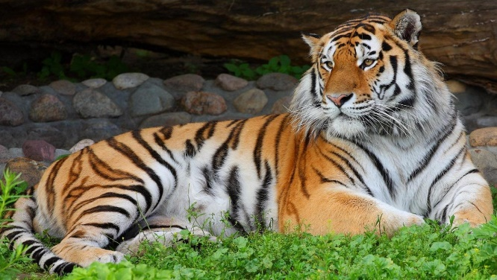

В Красной книге Хабаровского края Амурский тигр занесен на желтые страницы и считается редким видом. Он сохранился только на территории Хабаровского края в горах Сихотэ-Алиня.
Амурский тигр сильный, крепкий и свирепый зверь. Длина тела взрослого тигра достигает 3 метра 80 см, а весит 270 кг. Его рыжую с черными полосками шкуру ни с кем не перепутаешь. Он легко бегает по снегу со скоростью 50 км в час.
Главной причиной исчезновения этого зверя, стал человек. Большое количество животных было уничтожено из-за дорогой шкуры.
Благодаря тому, что Амурский тигр взят под охрану государством, его численность постепенно восстанавливается.
В 2008 году Амурский тигр стал победителем конкурса «Семь чудес Хабаровского края».

- Статус – желтая
- Признаки – Оранжевая шкура с черными полосками.
- Среда обитания – горы Сихотэ-Алинь
- Причины исчезновения – бесконтрольный отстрел
- Решение проблемы – взят под охрану государства

Учитель математики:

Продолжает список животных Красной книги Хабаровского края другое животное. Угадаем его и узнаем о нём поподробнее.

А вот вам следующее задание.
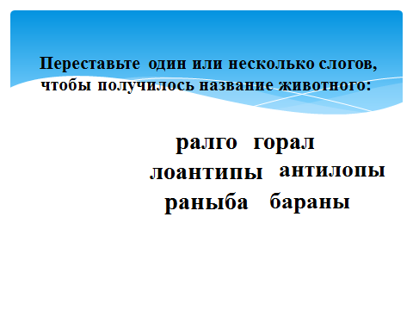
В природе средняя продолжительность жизни горалов 5—6 лет для самцов и 8—10 лет для самок.
Сколько лет живёт горал в зоопарке?
Из данной таблицы вычеркните все табличные примеры на умножение.
У вас должно остаться только одно нужное нам число.

5х5 | 18 | 9х4
36 | 25 | 4х3
27 | 12 | 3х9

Учитель биологии

Амурский горал.

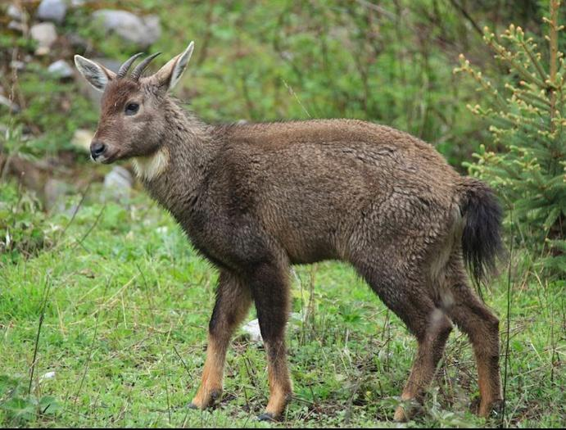

Амурский горал в Красной книге Хабаровского края находится на серой странице.
В прошлом Горал встречался в горных районах Приморского и юга Хабаровского края.
Горалы обитают в трудно доступных районах. Амурский Горал, копытное животное, похожее на домашнюю козу. Длина тела = 106-118 см, а масса тела – 32-42 кг. Имеются рога черного цвета, длиной 13-18 см.
Причиной исчезновения этого животного стало истребление Горала человеком. Животному пришлось уйти в дикие, труднодоступные места обитания. У этого животного много врагов: волки, рыси, леопарды, что также является причиной их исчезновения.

- Статус – серая
- Признаки – копытное животное, похоже на домашнюю козу.
- Среда обитания – горные районы Приморского и Хабаровского края
- Причины исчезновения – бесконечный отстрел человеком и уничтожение хищными животными.
- Решение проблемы – взят под охрану государства

Учитель математики:

Решив данные выражения, вы узнаете, о каком животном идёт речь.
Чтоб слово это вам узнать, конечно, надо потрудиться. Значенья верные найти и не ошибиться.
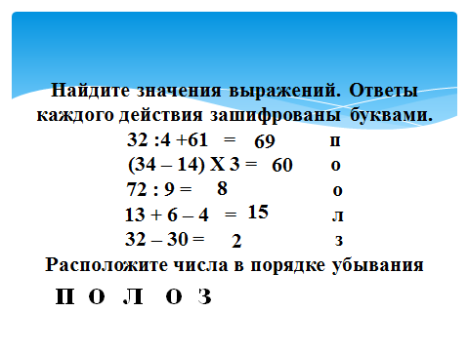

Учитель биологии:

Амурский полоз.

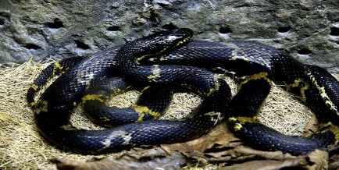

К сожалению Амурский полоз стал одним из редких представителей фауны Хабаровского края, поэтому были предприняты меры по его защите. Сейчас полоз занимает белые страницы Красной книги.
В нашей стране Амурский полоз живет в Хабаровском и Приморском краях. Он обитатель лиственных лесов, их очень часто можно увидеть вблизи человеческого жилья, т.е они не боятся близости человека.
Амурский полоз самый длинный представитель среди змей Дальнего Востока. Длина его тела более 2 метров. Что перед вами именно Амурский полоз, можно понять по его окраске: черная с металлическим отливом голова, а по телу через определенно расстояние идет рисунок желтого цвета.
Сокращение численности Амурского полоза в первую очередь началось из-за сокращения количества тех животных, которыми он питается. А также причиной их сокращения стал человек, из-за своей безграмотности. Очень часто люди, встречаясь с этой змеёй, стараются ее убить, думая, что она ядовита.
Для сохранения Амурского полоза ввели жёсткий запрет отлова и охранные мероприятия в местах его обитания.

- Статус – белая
- Признаки – темный окрас с желтыми пятнами по всему телу.
- Среда обитания – Хабаровский и Приморский края.
- Причины исчезновения – отсутствие пищи и человек.
- Решение проблемы – взят под охрану государства

Учитель математики:

А вот следующее задание.
Эта птица была выбрана птицей года в России, в каком году?
(171 + 500) х 3 = 2013
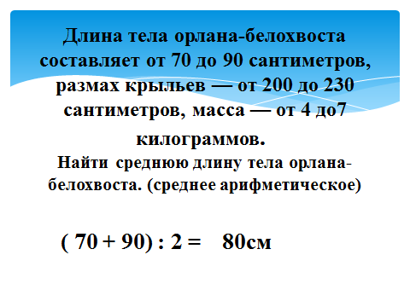

Учитель биологии:

Орлан-белохвост.

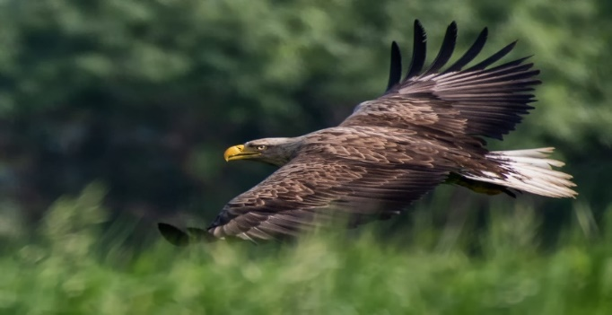

Орлан-белохвост в 2013 году был выбран птицей года в России. Это было сделано для того, чтобы привлечь внимание людей к проблемам охраны этого пернатого хищника. Птица сегодня занимает зеленые страницы Красной книги. Широко распространён по всей России.
Орлан-белохвост достаточно мощная птица. Масса тела от 3-7 кг, а крылья в размахе могут составлять от 190-250 см. У него мощный клюв и лапы с острыми когтями. Название дано за белый окрас хвоста, по которому даже в полете можно определить, что это Орлан-белохвост.
Мы можем гордиться, что эта птица является представителем пернатых Хабаровского края.
Из-за уничтожения деревьев, где гнездятся Орланы-белохвосты, а также из-за того, что люди сочиняли легенды о так называемом вреде этой птицей сельскому хозяйству, их беспощадно уничтожали.
К сожалению 20 век стал для орланов самым тяжелым периодом. Они стали целью тотального истребления. Сейчас ситуация изменилась: пернатые хищники находятся под охраной государства и их численность меняется с каждым годом в лучшую сторону.

- Статус – зелёная
- Признаки – большая хищная птица, хвост окрашен в белый цвет.
- Среда обитания – Широко распространен по всей России.
- Причины исчезновения – отстрел человеком
- Решение проблемы – взят под охрану государства

4.Практическая работа учащихся. Оформление Красной книги Хабаровского края.

Учитель математики:

Настало время для творчества. У вас на партах лежит цветной лист, картинка животного, ножницы, клей и белая страничка с текстом про него. На одну сторону вы и приклеиваете изображение животного, сверху или снизу помещаете его систематику (паспорт животного). На обратную сторону приклеиваете белую страничку с текстом про него. Работу выполняете в группах. Внизу страницы подписываете, кто ее авторы (обучающиеся выполняют работу под звуки природы, учитель помогает им).
В конце этого этапа урока все соединяют свои листы в одну книгу в таком порядке: черные, красные, желтые, серые, белые и зеленые.

Учитель биологии:

5.Подведение итогов урока. Выводы.

Какая тема сегодня была у нас на уроке? Что вы узнали нового? К каким выводам мы пришли? Что мы с вами можем сделать, чтобы помочь ученым в сохранении численности животных, которые нас окружают? Справились мы с поставленной целью? Для чего нам нужна Красная книга?
Поставьте на листочке, где вы выполняли сегодня классную работу, сами себе отметку за урок, а ниже поставьте отметку своим товарищам, с которым вы сегодня работали в группе. Подпишите и сдайте листочки.
Звучит песня О. Газманова «Красная книга» под видео зарисовки животных из Красной книги.
В это время учитель скрепляет Красную книгу и объединяет все страницы обложкой красного цвета с напечатанным на ней названием «Красная книга животных Хабаровского края».

6.Рефлексия.
- Ребята, что вас сегодня на уроке удивило?
- Что заставило улыбнуться, а что грустить?
- Вам понравился урок?

7.Домашнее задание.

Учитель математики:

А что ещё мы делали на уроке? (решали задачи, кроссворды, цепочки и т.д.)

Молодцы, активно работали. Хотим особо отметить работу следующих учащихся…

Давайте с вами поспешим мы записать задание, а дома…..приложить прошу максимум старания.

Учитель биологии:

Домашнее задание будет творческое: придумать эмблему фонда природы Хабаровского края, выбрать для нее животное, нарисовать на отдельном листе, а на обратной стороне составить про него задачу с решением и ответом.

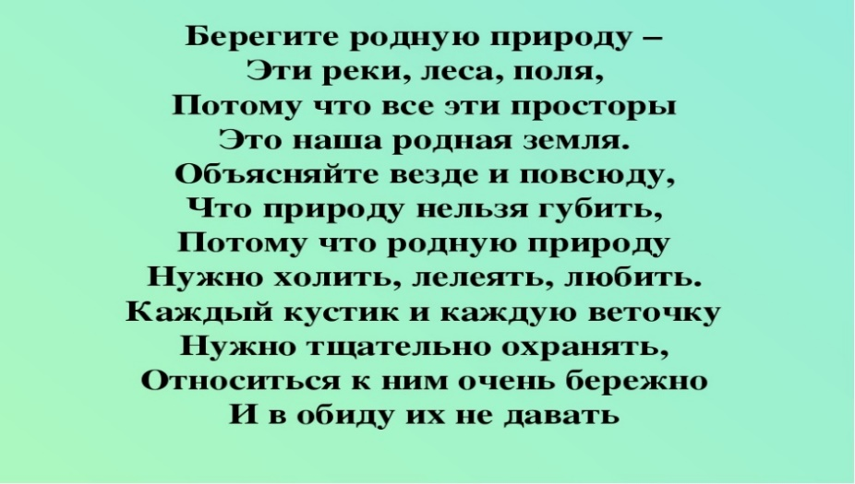

Спасибо за урок!

Фотоотчёт учащихся 8 класса
Урок: Красная книга Хабаровского края.

